Tech Brief — CNN MNIST from Scratch (PyTorch)
Reconnaissance de chiffres manuscrits — comparaison architecture de base vs. architecture optimisée
 | Précision(test) | Perte(test) | Meilleure précision | Epoques | Techniques
Base | 99.44 % | 0.0230 | 99.44 % (ep.10) | 10 | Conv+Pool+Dropout
Améliorée | 99.44 % | 0.0157 (-32%) | 99.55 % (ep.19) | 20 | + BatchNorm, Aug., LR sched.

Contexte & Méthodologie
Objectif : implémenter et entraîner, avec PyTorch, un CNN classifiant les chiffres MNIST (60 000 images train / 10 000 test, 28×28 px), sans modèle pré-entraîné. Toutes les couches sont définies manuellement (nn.Conv2d, nn.MaxPool2d, nn.Linear) dans des modules nn.Module structurés et réutilisables (model.py, dataset.py, train.py, evaluate.py). Une première version (Base) a été entraînée, puis optimisée (Améliorée) avec Batch Normalization, data augmentation (rotation/translation, train set uniquement) et un scheduler de learning rate (StepLR, /2 tous les 7 epochs).
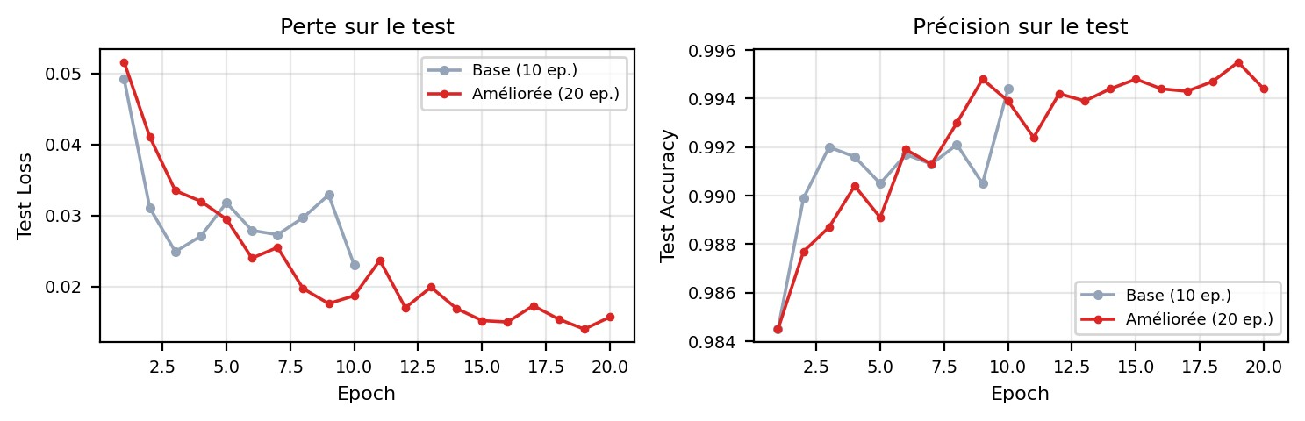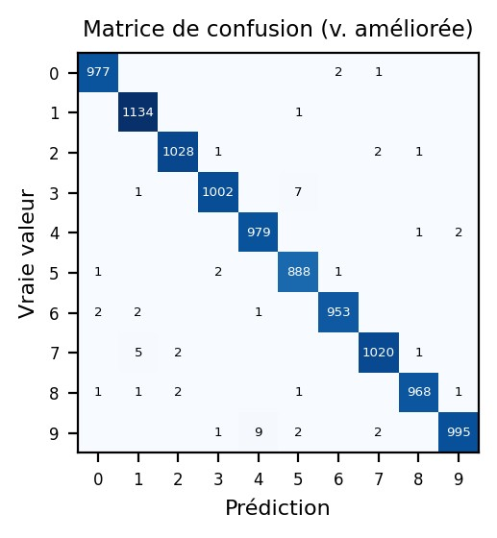

Analyse & Réflexion
Précision quasi identique, généralisation nettement meilleure : les deux versions atteignent 99.44 % de précision finale, mais la perte de test de la version améliorée est inférieure de 32 % (0.0157 vs 0.0230). Le modèle de base montrait un léger surapprentissage (la loss test remontait entre les epochs 2 et 9 pendant que la loss train continuait de baisser). La version améliorée ne présente plus ce phénomène : loss train et test descendent de concert sur les 20 epochs, signe d'une meilleure généralisation, directement attribuable à la data augmentation (le modèle voit des variations de rotation/position à chaque epoch) et à la régularisation combinée (Dropout + BatchNorm).

Rôle du scheduler : les paliers de réduction du LR (epochs 7 et 14) coïncident avec des phases où la loss continue de baisser proprement plutôt que de stagner, confirmant l'intérêt d'affiner le pas d'apprentissage en fin d'entraînement.

Répartition des erreurs : la matrice de confusion reste dominée par des confusions attendues entre chiffres visuellement proches (9→4, 3→5), typiques de la variabilité de l'écriture manuscrite plutôt que d'un défaut du modèle. Limites : le gain se lit surtout en robustesse/généralisation, pas en précision brute sur ce dataset déjà proche de la saturation (~99.5%) ; un ensemble de modèles ou une architecture plus profonde serait nécessaire pour aller au-delà, au prix d'une complexité accrue.

